UNIVERSIDAD DE SAN BUENAVENTURA
TECNOLOGÍA EN DESARROLLO DE SOFTWARE | OPTATIVA 2

DOCUMENTO TÉCNICO
Elmercado10
Firebase y Modelo de Datos
Servicios, colecciones y reglas de seguridad

AUTORES | Juan Esteban Olaya Muñoz  Nicolas Quiroz Gomez  Juan Sebastian Garzon Suarez
DOCENTE | Jairo Armando Salcedo
ASIGNATURA | Optativa 2
PROGRAMA | Tecnología en Desarrollo de Software
INSTITUCIÓN | Universidad de San Buenaventura
FECHA | 3 de noviembre de 2026

Tabla de contenido
1. Servicios utilizados 3
2. Modelo de datos 3
3. Reglas de seguridad de Firestore 4
4. Reglas de seguridad de Storage 5
5. Procedimiento para desplegar y probar las reglas 5

1. Servicios utilizados
Servicio | Uso | Configuración encontrada
Authentication | Cuentas con correo y contraseña. | Dependencia firebase-auth; FirebaseAuthRepository.
Cloud Firestore | Datos de usuarios, productos, carritos, pedidos y chats. | Dependencia firebase-firestore; firestore.rules en la raíz.
Cloud Storage | Imágenes de productos y de perfil. | Dependencia firebase-storage; storage.rules en la raíz.
Realtime Database | No se utiliza. | Solo aparece una URL en el respaldo de FirebaseManager.
Cloud Functions, FCM | No se utilizan. | Sin código ni dependencias activas.

Proyecto Firebase: el-mercado10. Identificador de la aplicación: com.example.mercado10. El archivo google-services.json está en app/ y contiene identificadores públicos, no credenciales privadas. Su estado de verificación es: configuración encontrada; la conexión real con la consola no se verificó en esta revisión.

2. Modelo de datos
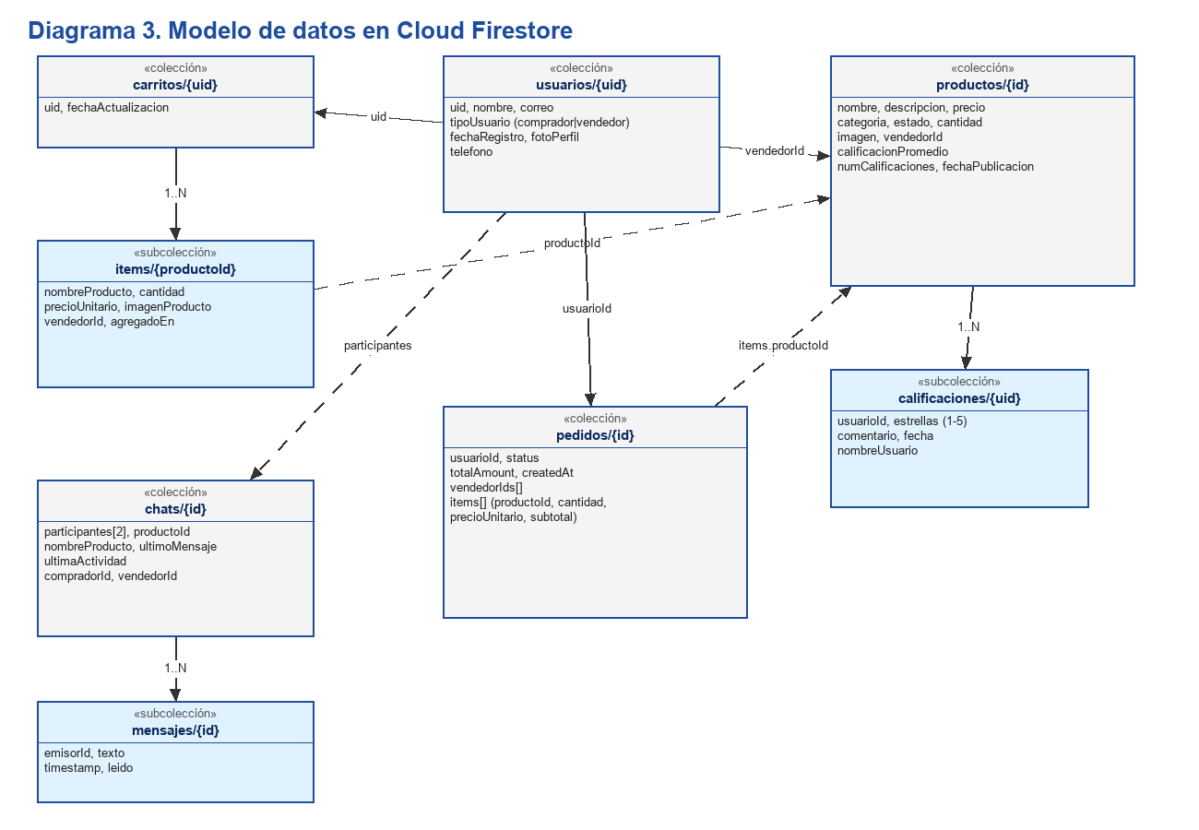
Figura 1. Colecciones de Cloud Firestore.
ID | Colección | Campos principales | Clave
RD-001 | usuarios | uid, nombre, correo, tipoUsuario, fechaRegistro, fotoPerfil, telefono | uid
RD-002 | productos | nombre, descripcion, precio, categoria, estado, cantidad, imagen, vendedorId, calificacionPromedio, numCalificaciones, fechaPublicacion | id
RD-003 | productos/calificaciones | usuarioId, estrellas, comentario, fecha, nombreUsuario | uid del autor
RD-004 | carritos y carritos/items | uid, fechaActualizacion; por ítem: nombreProducto, cantidad, precioUnitario, imagenProducto, vendedorId, agregadoEn | uid / productoId
RD-005 | pedidos | usuarioId, status, totalAmount, createdAt, vendedorIds, items (productoId, nombreProducto, cantidad, precioUnitario, subtotal, vendedorId, imagenProducto) | id
RD-006 | chats y chats/mensajes | participantes, productoId, nombreProducto, ultimoMensaje, ultimaActividad, compradorId, vendedorId; por mensaje: emisorId, texto, timestamp, leido | id
RD-007 | Storage | Imágenes en productos/{vendedor}/{producto}/ y usuarios/{uid}/ | ruta

3. Reglas de seguridad de Firestore
Las reglas del repositorio se reescribieron para acotar cada operación. Resumen por colección:
Colección | Leer | Crear | Actualizar | Eliminar
usuarios | Autenticado | Propietario; rol válido | Propietario; rol válido | Propietario
productos | Cualquiera | Vendedor propio; calificaciones en 0 | Vendedor propio; comprador solo reduce stock; agregado acotado | Vendedor propio
calificaciones | Cualquiera | Autor; 1 a 5; no producto propio | Igual que crear | Autor
carritos e items | Propietario | Propietario | Propietario | Propietario
pedidos | Comprador o vendedor | Comprador; pendiente; con vendedores | Vendedor; solo status; transición válida | Nadie
chats | Participantes | Participante; dos integrantes | Participante; solo vista previa | Nadie
mensajes | Participantes | Emisor; 1 a 2000 caracteres | Receptor; solo leido | Nadie

Estado de verificación
Las reglas están revisadas en el código. No se han desplegado en el proyecto el-mercado10 ni se han ejecutado contra el emulador de Firestore; hasta entonces, el backend aplica las reglas anteriores.

4. Reglas de seguridad de Storage
Ruta | Lectura | Escritura
productos/{vendedor}/{producto}/… | Pública | Solo el vendedor dueño de la carpeta
usuarios/{uid}/… | Pública | Solo el usuario dueño

Pendiente: limitar el tamaño y el tipo de contenido de los archivos subidos.

5. Procedimiento para desplegar y probar las reglas
- Instalar Firebase CLI e iniciar sesión con la cuenta propietaria del proyecto.
- Crear en la raíz un firebase.json con las rutas firestore.rules y storage.rules, y seleccionar el proyecto con firebase use el-mercado10.
- Probar primero en local: firebase emulators:start --only firestore, con pruebas que cubran PP-011 a PP-014 del plan de pruebas.
- Publicar: firebase deploy --only firestore:rules,storage.
- Repetir el flujo de compra con dos cuentas y registrar el resultado.
Estos pasos no se ejecutaron: requieren autenticación en la cuenta del proyecto y pueden afectar datos de producción.

